公益社団法人 砥粒加工学会 先進テクノフェア (ATF2019)
卒業研究発表会の発表募集について

◆主 旨
先進テクノフェア（ATF2019）では，3月に卒業を迎えられる学生各位を対象に卒業研究発表会を開催いたします．本発表会で，他大学や ATF2019に参加される企業の方々への研究アピールを通して学術・技術の発展に貢献するとともに，学生相互の交流を深めてみませんか．本発表会では優秀な発表にはポスタープレゼンテーション賞が授与され，さらに，講演論文集に掲載された論文は（公社）工作機械技術振興財団の工作機械技術振興賞（奨励賞）の審査対象となるため，今後の就職活動等で有利になる実績を積むチャンスでもあります．卒業研究を行っている各位の奮ってのご応募をお待ちしております．
会誌12月号で案内した内容から，開始時刻が変更になりました．ご了承ください．また，発表申込はwebでも行えるようになりましたので，併せてご利用ください．

日時 |  | 平成 31年 2 月 28日（木） 13:00～16:00 |  | 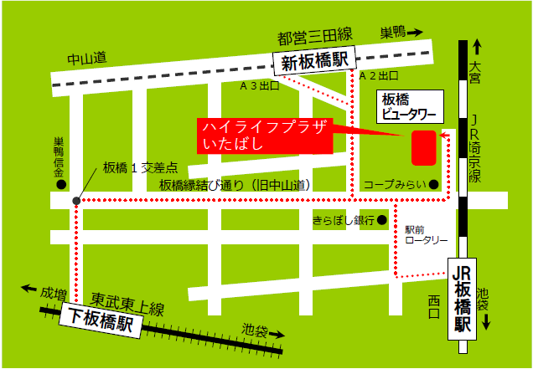
会場 |  | ハイライフプラザいたばし  〒173-0004 東京都板橋区板橋1-55-16 （右図ご参照）
交通 |  | JR埼京線「板橋」駅西口より徒歩1分  都営地下鉄三田線「新板橋」駅A2出口より徒歩3分
発表 | 形式 | ポスターセッション（※下記締切までに論文集原稿を提出）．  幅728mm×高さ1030mm（B1 用紙 1 枚程度）スペースにて，  自由に作成してください．またポスター貼付用のテープ類（貼跡が残らないもの）を各自ご持参ください（画鋲不可）．
 | 審査方式 | 13:00～16:00 の間で，審査員・先進テクノフェアの講演会の聴講者・発表者相互による審査を行います．  3分程度でポスターの説明ができるようにしてください．
 | 資格 | 大学・大学校・高等専門学校等で卒業研究を行っている学生（大学院生は除く，非会員も可）
募集人数 |  | 30件（先着順）
費用 |  | 1件 5,000円 ※発表者(申し込みで登録した1名)は先進テクノフェアの技術交流会に無料で参加できます．
締切 | 参加  申込 | ^{平成} 31_{年} 1_{月} 11_{日 (金)} | 下記申込書に必要事項を記入しFAX またはEメールでお送り頂くか，あるいは  学会HPの「ATF2019卒業研究発表会 申込」ページ(下記URL)へ必要事項を記入・送信することによって，お申し込みください．  申込URL：https://www.jsat.or.jp/ATF2019_kenkyuhappyou_20190228
 | 原稿  提出 | ^{平成} 31_{年} 1_{月} 23_{日 (水)} 17:00 | 論文集原稿は学会HP のABTEC講演前刷 (下記URL参照)に従い，2 頁のPDFファイルを学会事務局staff@jsat.or.jp まで E メールでご提出下さい．  (講演前刷フォーマットのダウンロード https://www.jsat.or.jp/sites/default/files/jarnal/koenmae.doc)
表彰 |  | ポスタープレゼンテーション賞は当日の先進テクノフェアの技術交流会にて表彰します．
お申込み  および  お問合せ先 |  | 公益社団法人 砥粒加工学会 事務局  〒169-0073 東京都新宿区百人町 2-22-17 セラミックスビル4F  TEL: 03-3362-4195 FAX: 03-3368-0902 E-mail: staff@jsat.or.jp  https://www.jsat.or.jp/ATF2019_kenkyuhappyou_20190228
切り取り線
E-mail：staff@jsat.or.jp FAX : 03-3368-0902
URL：https://www.jsat.or.jp/ATF2019_kenkyuhappyou_20190228 公益社団法人 砥粒加工学会 事務局 行
ATF2019 卒業研究発表会 発表申込書

発表題目
著者名 | 発表者  に○印 | （フリガナ）  氏名 |  | 所属 | 発表者  に○印 |  | （フリガナ）  氏名 |  | 所属
 | １． |  |  |  | ４．
 | ２． |  |  |  | ５．
 | ３． |  |  |  | ６．
連絡者名  返信先 |  | ※表彰の関係から発表者は 1 名で登録をお願い致します．
 |  | 連絡先：〒
 |  | 氏名： |  |  |  | TEL： |  | FAX：
 |  | 発表当日の連絡先（携帯電話）：
 |  | E-Mail：
（発表者の）技術交流会参加の有無 |  |  | 参加する ・ 参加しない （発表者は技術交流会に無料で参加できます）
注意：記入いただいた個人情報は論文集への氏名・所属の掲載，発表会に関する各種連絡，ATF2019や技術交流会の出欠管理にのみ使用し，その他の目的には使用しません．その他詳細はATF2019の会告をご覧ください．

